Índice

Introdução 2

Principais Funcionalidades 3

Arquitetura do Sistema 4

Esquema de Dados 5

Servidor 5

# Introdução

Este projeto foi desenvolvido no âmbito da Unidade Curricular de Computação Móvel, do 5º Ano do curso de Mestrado Integrado em Engenharia Informática e Computação da Faculdade de Engenharia da Universidade do Porto.

O principal objetivo era simular o funcionamento de uma loja, onde um cliente, através de uma aplicação Android, escolhia os produtos que pretendia adquirir através da leitura de código de barras e depois de ajustar a sua lista efetuava a compra. Uma vez confirmada a compra o servidor gerava um identificador único que era transmitido à aplicação do cliente, que convertia esse identificador num QRCode. Depois o cliente deslocava-se a uma impressora (aplicação Android), apresentava o QRCode e era gerado um recibo com os dados da compra.

Estas duas aplicações comunicavam com um serviço REST, localizado no servidor da loja, que posteriormente trocava informação com uma base de dados.

# Principais Funcionalidades

As principais funcionalidades do sistema são:

1. O LogIn de um utilizador registado através do seu e-mail e password;
2. O registo de um novo cliente que terá que fornecer os seguintes dados:
   1. Nome;
   2. Morada;
   3. NIF;
   4. E-mail;
   5. Password;
   6. Tipo Cartão de Crédito;
   7. Número do Cartão;
   8. Validade do Cartão.
3. A leitura de código de barras dos produtos;
4. Consultar as características dos produtos;
5. A adição do produto a uma lista de compras;
6. Efetuar a compra dos produtos que fazem parte da lista de compras;
7. A leitura do QRCode, gerado pela aplicação do cliente, por parte da aplicação da impressora;
8. A impressão de um recibo com as principais informações da compra efetuada.
9. A consulta das transações já efetuadas.

# Arquitetura do Sistema

Ambas as aplicações Androidcomunicam com os serviços REST do servidor. Este servidor, por sua vez, comunica também com uma base dados.

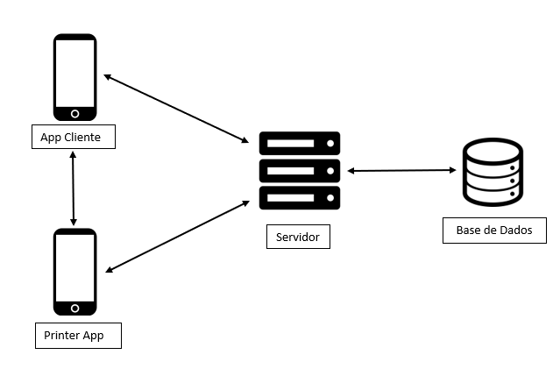

# Esquema de Dados

# Servidor